ASSUNTO: SOLICITO AO SENHOR PREFEITO MUNICIPAL CARLOS NELSON BUENO, QUE PRESTE INFORMAÇÕES SOBRE TERRAS NAS RUAS DO PARQUE DAS LARANJEIRAS.

DESPACHO:

SALA DAS SESSÕES ______/______/______

PRESIDENTE DA MESA.

REQUERIMENTO Nº DE 2010.

SENHOR PRESIDENTE,
SENHORES VEREADORES E VEREADORAS,

Requeiro à Mesa na forma regimental de estilo, após ouvido o Douto Plenário seja oficiado ao Exmo. Senhor Prefeito Municipal Arquiteto Carlos Nelson Bueno, para que junto ao Departamento competente, preste informações sobre terras que constam nas Ruas do Parque das Laranjeiras.

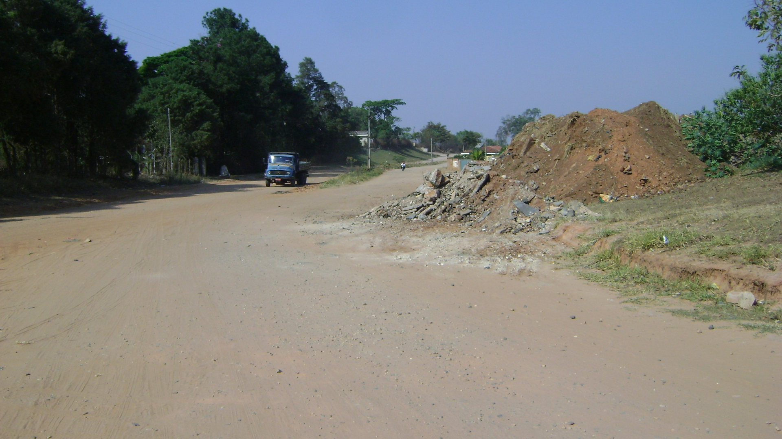

Sala de Sessões “Vereador Santo Róttoli” em 17 de Setembro de 2010.

VEREADOR LUIS ROBERTO TAVARES

